
Общество с ограниченной ответственностью "Максимус", 630090, Новосибирская обл, Новосибирск, Пр-т Ак. Коптюга, дом № 4,офис136,+7
(383)363-13-20,
р/с 40702810644750000414, в СИБИРСКИЙ БАНК ПАО СБЕРБАНК
ИНН:5408006463КПП:540801001
Банк: СИБИРСКИЙ БАНК ПАО СБЕРБАНК БИК:045004641к/с:30101810500000000641

Коммерческое предложение

Поставщик: ИНН 5408006463, КПП 540801001, ООО "Максимус", 630090, Новосибирская обл, Новосибирск, Пр-т Ак. Коптюга, дом № 4,офис 136, тел.+7(383)363-13-20
Покупатель: ИНН 5408144424, КПП 540801001, Федеральное государственное бюджетное учреждение
«Сибирское отделение Российской академии наук» , 630090, Новосибирская обл., г. Новосибирск, проспект Академика Лаврентьева, дом № 17, тел.+7(383)330-39-50

№ | Наименование | Кол-во | Ед. | Цена | Сумма
1 | Табличка ПВХ 3мм | 2 | шт | 1779.93 | 3559.86
Итого  В т.ч. НДС |  |  |  |  | 3559.86руб
 |  |  |  |  | 641.94руб
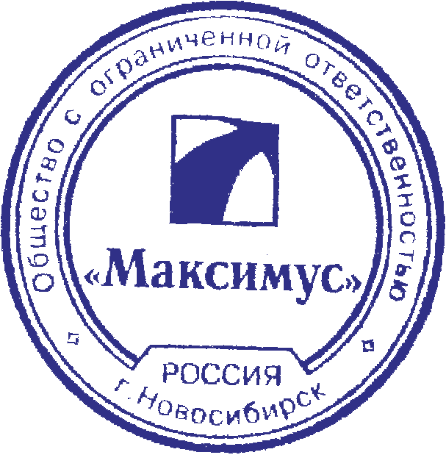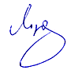

Руководитель /Ларичкин И. В./

Бухгалтер /Ларичкин И. В./

